【中学校数学・単元別問題】
３年生
関数 ｙ＝ax²

か

１ 次の①～⑧の関数の式について、ある観点に基づいて２つのグループＡ、Ｂに分けることにします。（例）を参考にして３通りのグループ分けを考え、下の表に記入しなさい。

①$y=3x$ ②$y=x^{2}$ ③$y=−3x^{2}$ ④$y=\frac{\text{12}}{x}$
⑤$y=− \frac{ x^{2}}{4}$ ⑥$y=−2x+5$ ⑦$y=− \frac{6}{x}$ ⑧$y=− \frac{2}{3}x$

 | 観 点 | Ａ | Ｂ
例 | グラフ | 直線になる | 直線にならない（曲線になる）
例 | グラフ | ① ⑥ ⑧ | ② ③ ④ ⑤ ⑦
(1)
(2)
(3)

【領域】数量関係 【単元】関数$y={\text{ax}}^{2}$
【趣旨】既習の関数との比較から、関数$y={\text{ax}}^{2}$の意味やグラフの特徴を理解しているかどうかみる
【観点】数学的な技能、数量や図形などについての知識・理解
【解答】（解答例）
観点 Ａ Ｂ
グラフ 原点を通る（①②③⑤⑧） 原点を通らない（④⑥⑦）
グラフ $y$軸について対称（②③⑤） $y$軸について対称でない（①④⑥⑦⑧）
変化の割合 一定である（①⑥⑧） 一定でない（②③④⑤⑦）

２ 次の(ア)、(イ)の関数について下の問いに答えなさい。
(ア) $y=\frac{1}{2}x^{2}$ (イ) $y=− \frac{1}{2}x^{2}$

(1) (ア)、(イ)のグラフをかきなさい。

(2) ２つの関数のグラフについて共通点を３つ、相違点を１つかきなさい。

【領域】数量関係 【単元】関数$y={\text{ax}}^{2}$
【趣旨】関数$y={\text{ax}}^{2}$のグラフがかけるかどうか、特徴を理解しているかどうかをみる
【観点】数学的な技能、数量や図形などについての知識・理解
【解答】(1) 略 (2) （解答例）
（共通点）・$y$軸について線対称 ・原点を通る ・放物線
・$x$の同じ値に対する$y$の値の絶対値 ・放物線の開く広さ
（相違点）・放物線の開く向き ・$x$の同じ値に対する$y$の値
・グラフのある場所（$x$軸の上側か下側か）

３ 次の関数について、関数$y={\text{ax}}^{2}$の特徴と比較して共通点と相違点を、下の用語を用いて説明しなさい。
① 比例 ② 反比例 ③ 一次関数

＜用語＞
・比例定数 ・傾き ・対称 ・原点 ・変化の割合 ・放物線
・直線

【領域】数量関係 【単元】関数$y={\text{ax}}^{2}$
【趣旨】関数$y={\text{ax}}^{2}$のグラフなどの特徴を理解しているかどうかをみる
【観点】数量や図形などについての知識・理解
【解答】（解答例）②、③ 略
①（共通点）比例の式も関数$y={\text{ax}}^{2}$の式も比例定数は一定である
（相違点）関数$y={\text{ax}}^{2}$のグラフは$y$軸について線対称だが、比例のグラフは原点について点対称である

４ 関数$y={\text{ax}}^{2}$のグラフが「$y$軸について線対称である」ことの理由を、関数$y=x^{2}$で、
例をあげるなどして説明しなさい。

【領域】数量関係 【単元】関数$y={\text{ax}}^{2}$
【趣旨】関数$y={\text{ax}}^{2}$のグラフの特徴を、数学的に説明できるかどうかをみる
【観点】数学的な技能
【解答】（解答例）Ⅰ 関数$y=x^{2}$で、例えば$y=\text{25}$のとき、$x=−4,4$となり、
（－４，25），（４，25）を通り、$y$軸に対称といえる
Ⅱ 関数$y=x^{2}$で、$y=m$のとき、$x=±\sqrt{m}$となり、
（$−\sqrt{m}$，$m$），（$\sqrt{m}$，$m$）を通り、$y$軸に対称といえる

５ ボールを一定の傾きをもつ斜面を転がすとき、ボールを転がしはじめてからの時間を
$x$秒、その間に転がる距離を$y$mとすると、$y$は$x$の２乗に比例することがわかっていま
す。
ある斜面でボールを転がすと、$x$と$y$の関係は次の表のようになりました。次の各
問いに答えなさい。

$$x$$ | ０ | 1 | ２ | ３ | ・・・ | （ウ）
$$y$$ | ０ | (ア) | ８ | (イ) | ・・・ | 128

① 上の表の(ア)～(ウ)にあてはまる数を入れなさい。

② $y$を$x$の式で表しなさい。

③ $x$が２から５まで増加するときの$y$の増加量を求めなさい。また、このときの$y$の増加量は何を表しているか説明しなさい。

④ $x$が１から４まで増加するときの変化の割合を求めなさい。また、このときの変化の割合は何を表しているか説明しなさい。

【領域】関数 【単元】関数$y={\text{ax}}^{2}$
【趣旨】具体的な事象の中の数量関係を式で表すことができるか、変数の意味や変化の割合の意味を理解し、具体的な事象で表すことができるかどうかをみる
【観点】数学的な見方や考え方、数学的な技能
【解答】① (ア) ２ (イ) 18 (ウ) ８ ② $y=2x^{2}$
③ 42 ，ボールが転がり始めてから２秒後から５秒後までの間にボールが転がった距離
④ 10 ，ボールが転がり始めてから１秒後から４秒後までの間にボールが転がったときの平均の速さ

６ 自動車のブレーキがききはじめてから停止するまでの距離を「制動距離」といいます。
ある自動車が時速$x$ｋｍの速さで走っているときの制動距離を$y$ｍとすると、$y$は$x$の
２乗に比例し、$x=\text{30}$のとき$y=9$となりました。次の各問いに答えなさい。

① $y$を$x$の式で表しなさい。

② この自動車が時速50 ｋｍの速さで走っているときの制動距離は時速25ｋｍの速さ
で走っているときの何倍になりますか。

③ 制動距離が16 ｍになるのは、時速何kmの速さで走っているときですか。

④ 運転者が危険に気づいてからブレーキを踏むまでに進む距離を「空走距離」といい
ます。空走距離と制動距離の合計を「停止距離」といいます。
この自動車が時速80ｋｍの速さで走っているとき、停止距離を100ｍ以内にするには、危険に気づいてから遅くとも何秒後にブレーキを踏まなければならないかを求めなさい。

【領域】関数 【単元】関数$y={\text{ax}}^{2}$
【趣旨】関数$y={\text{ax}}^{2}$の意味を理解し、具体的な事象を数量の関係の式で表して活用できるかどうかをみる
【観点】数学的な見方や考え方、数学的な技能
【解答】① $y=\frac{1}{\text{100}}x^{2}$ ② ４倍 ③ 時速40 km
④ 1.62秒後 （$y=\frac{1}{\text{100}}×{\text{80}}^{2}$より$y=\text{64}$なので、「空走距離」は36m以内でなければならない。時速80ｋｍ＝秒速$\frac{\text{200}}{9}$ｍ なので、36÷$\frac{\text{200}}{9}$＝1.62 ）

７ 関数 $y=x^{2}$ において、$x$の変域が次のようになるとき、$y$の変域を表とグラフを利用して求めなさい。(授業発問用)

(1) $－3≦x≦−1$

① 次の表で、不要な部分を消し、$y$の最大値と最小値をいいなさい。
$$x$$ | －4 | －3 | －2 | －1 | 0 | 1 | 2 | 3 | 4
$$y$$ | 16 | 9 | 4 | 1 | 0 | 1 | 4 | 9 | 16

② 表をもとにグラフをかきなさい。グラフは端点をとり、必要な区間のみを残すこと。 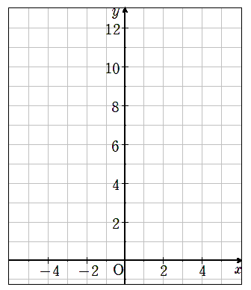 ③ $y$の変域

(2) $−3≦x≦2$

① 次の表で、不要な部分を消し、$y$の最大値と最小値をいいなさい。
$$x$$ | －4 | －3 | －2 | －1 | 0 | 1 | 2 | 3 | 4
$$y$$ | 16 | 9 | 4 | 1 | 0 | 1 | 4 | 9 | 16

② 表をもとにグラフをかきなさい。グラフは端点をとり、必要な区間のみを残すこと。 ③ $y$の変域

(3) $−1≦x≦2$

① 次の表で、不要な部分を消し、$y$の最大値と最小値をいいなさい。
$$x$$ | －4 | －3 | －2 | －1 | 0 | 1 | 2 | 3 | 4
$$y$$ | 16 | 9 | 4 | 1 | 0 | 1 | 4 | 9 | 16

② 表をもとにグラフをかきなさい。グラフは端点をとり、必要な区間のみを残すこと。 ③ $y$の変域

【領域】数量関係 【単元】$y={\text{ax}}^{2}$
【趣旨】定義域により、増減の最大・最小が変わることを知る。
表・グラフを使うことにより、増減がわかりやすくなることを理解する。
【観点】数学的な技能、数量や図形などについての知識・理解
【解答】
(1) $－3≦x≦−1$ のとき、$y$の変域は、$1≦y≦9$
$$x$$ | －4 | －3 | －2 | －1 | 0 | 1 | 2 | 3 | 4
$$y$$ | 16 | ９ | 4 | １ | 0 | 1 | 4 | 9 | 16
◆指導上の留意点
ｙの数値の大小をつかませる。
$x=−1$のとき最小値１ 、$x=−3$のとき最大値９となる
グラフでは端点を （－３，９）と（－１，１）を明記させてから
グラフの線をひかせる。グラフでも最大・最小を確認させる

(2) $−3≦x≦2$ のとき、$y$の変域は、$0≦y≦9$
$$x$$ | －4 | －3 | －2 | －1 | 0 | 1 | 2 | 3 | 4
$$y$$ | 16 | ９ | 4 | 1 | ０ | 1 | 4 | 9 | 16
$x=0$のとき最小値０ 、$x=−3$のとき最大値９となる

(3) $−1≦x≦2$ のとき、$y$の変域は、$0≦y≦4$
$$x$$ | －4 | －3 | －2 | －1 | 0 | 1 | 2 | 3 | 4
$$y$$ | 16 | 9 | 4 | 1 | ０ | 1 | ４ | 9 | 16
$x=0$のとき最小値０ 、$x=2$のとき最大値４となる

(1)のグラフ (2)のグラフ (3)のグラフ
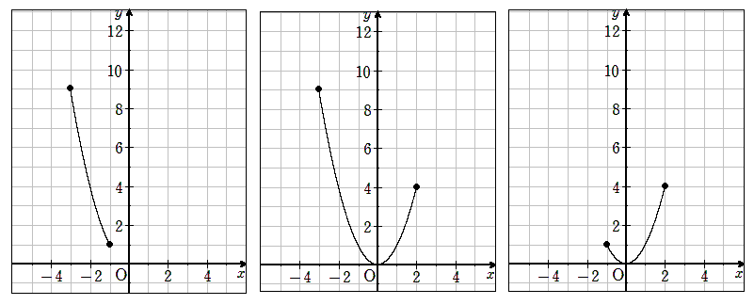
８ 関数y＝ax^{２}について、次の各問いに答えなさい。
(1) xの値がmからnまで増加したときの変化の割合は、a(m＋n)となることを、
次のように証明した。 にあてはまることがらを答えなさい。
<証明> xの値がmからnまで増加したとすると、xの増加量は ア
yの値は イ から ウ まで増加するので、yの増加量は( ウ )－( イ )
よって、変化の割合は、
( ウ )－( イ )
ア
エ
＝
ア
オ( カ )
＝
ア
オ( キ )( ク )
＝
ア
＝オ( キ )
したがって、変化の割合は、オ( キ )である

(2) (1)の結果を、次のようにことばで表しました。(1)～(3)をうめなさい。

2乗に比例する関数の ① は、 ② と ③ の積である。

(3) 関数y＝3x^{２}において、xの値が$\frac{2}{7}$から$\frac{5}{7}$まで増加したときの変化の割合を求めなさい。

【領域】数量関係 【単元】関数y＝ax^{２}
【趣旨】関数y＝ax^{２}の特徴を理解しているか、また、文字式を用いて説明することができるかどうかをみる
【観点】数学的な見方や考え方、数量や図形などについての知識・理解
【解答】(1) ア n－m イ am^{２} ウ an^{２} エ an^{２}－am^{２} オ a
カ n^{２}－m^{２} キ n＋m キ n－m
(2) ① 変化の割合 ② 比例定数 ③ 範囲の両端の和（同意可）
(3) 3 求め方：$3×\left(\frac{2}{7}+\frac{5}{7}\right) = 3$

９ 次の各問いに答えなさい。(授業発問用)
(1) $y$は$x$の2乗に比例している、次の①～④の表のような関係があります。
①、②では表から比例定数を求め、式を作りなさい。
②の表については空欄のところも数値を入れなさい。
③、④では式から表を作りなさい。

①

$$x$$ | 0 | 1 | 2 | 3 | 4
$$y$$ | 0 | 3 | 12 | 27 | 48

②

$$x$$ | 0 | 1 | 2 | 3 | 4
$$y$$ | 0 |  | －12 |  | －32

③ $y=2x^{2}$
$$x$$ | 0 | 1 | 2 | 3 | 4
$$y$$

④ $y=\frac{1}{2}x^{2}$
$$x$$ | 0 | 1 | 2 | 3 | 4
$$y$$

(2) $y$が$x$の２乗に比例する関数を１つ作りなさい。
その関数の式を表し、表を作りなさい。

$$x$$ | －2 | －1 | 0 | 1 | 2 | 3
$$y$$

(3) $y$が$x$の関数であり、次のような関係がある。

$$x$$ | 0 | 1 | 2 | 3 | 4 | 5
$$y$$ |  |  | 2 |  | 8

この関係から、どんな関数を推測できますか。
① 今までに習った関数を思い出して空欄に数値を記入してください。
② ①の関数の特徴を、「変化の割合」を使って説明しなさい。

【領域】数量関係 【単元】$y={\text{ax}}^{2}$
【趣旨】(1) 表と式の関連を見つける
(2) 自分で$y={\text{ax}}^{2}$の関数を作り出す
(3) 既習の関数（１次関数）との違いを変化の割合を使って説明する。
【観点】数学的な見方や考え方、数学的な技能
【解答】(1) ① $y=3x^{2}$
② $y=−2x^{2}$
$$x$$ | 0 | 1 | 2 | 3 | 4
$$y$$ | 0 | －2 | －12 | －18 | －32

③
$$x$$ | 0 | 1 | 2 | 3 | 4
$$y$$ | 0 | 2 | 8 | 18 | 32
④
$$x$$ | 0 | 1 | 2 | 3 | 4
$$y$$ | 0 | 0.5 | 2 | 4.5 | 8

(2) 【基準】表と式が同じ関数を表していること。

(3) ＜解答例＞
$y=\frac{1}{2}x^{2}$の関数とみると次のようになる。変化の割合は一定でない。
$$x$$ | 0 | 1 | 2 | 3 | 4 | 5
$$y$$ | 0 | 0.5 | 2 | 4.5 | 8 | 12.5

変化の割合が一定、１次関数とみれば$y=3x−4$となる
$$x$$ | 0 | 1 | 2 | 3 | 4 | 5
$$y$$ | －4 | －1 | 2 | 5 | 8 | 11

10 「$y$が$x$の関数である」ものを、表と式で表しています。
同じ関数であるものを示す表、式の組を選び、関数のグループ分けをします。
次の各問いに答えなさい。(授業発問用)

(1) 次の｢式のグループ｣から、関数を表す式をのように文章に表しなさい。
$y=2x^{2}$ 文章（ｘを2乗して2をかければｙになる）
$y=\frac{1}{2}x^{2}$ 文章（ ｙになる ）
$y=2x$ 文章（ ｙになる ）
$y=\frac{\text{12}}{x}$ 文章（ ｙになる ）
$y=2x+3$ 文章（ ｙになる ）

(2) 次の｢表のグループ｣にある各表と、(1)の式と対応させなさい。

①
$$x$$ | 0 | 1 | 2 | 3 | 4
$$y$$ | 0 | 2 | 8 | 18 | 32
（ ）

②
$$x$$ | 0 | 1 | 2 | 3 | 4
$$y$$ | 3 | 5 | 7 | 9 | 11
（ ）

③
$$x$$ | 0 | 1 | 2 | 3 | 4
$$y$$ | 0 | 0.5 | 2 | 4.5 | 8
（ ）

④
$$x$$ | 1 | 2 | 3 | 4 | 5
$$y$$ | 12 | 6 | 4 | 3 | 2.4
（ ）

⑤
$$x$$ | 0 | 1 | 2 | 3 | 4
$$y$$ | 0 | 2 | 4 | 6 | 8
（ ）

(3) (2)で対応させた組は、次の「関数のグループ」のどこに所属するか、それぞれ答えなさい。
(A) $y$は$x$の２乗に比例する
(B) $y$は$x$の１次関数である
(C) $y$は$x$に反比例する

【領域】数量関係 【単元】$y={\text{ax}}^{2}$
【趣旨】表と式を関連付ける。
関数の表と式から、関数をグループ分け出来るようにする。
【観点】数学的な技能
【解答】
(1) それぞれ次の通り。
$x$の2乗を$\frac{1}{2}$倍すると$y$になる。
$x$を2倍すると$y$になる
12を$x$で割れば$y$になる
$x$の2倍に3を加えると$y$になる

(2) ①－ ②－ ③－ ④－ ⑤－

(3) それぞれの所属は次の通り。
(A) $y$は$x$の２乗に比例する ①－ ③－
(B) $y$は$x$の１次関数である ②－ ⑤－
(C) $y$は$x$に反比例する ④－

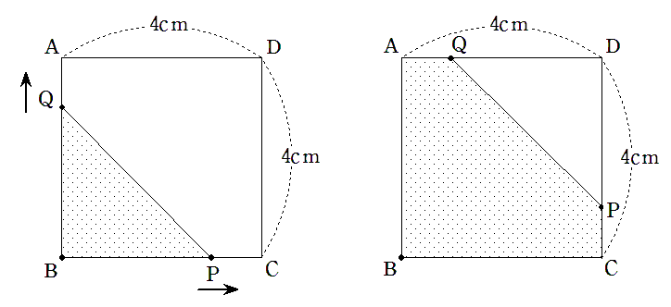
11 右の図のように、点Pと点Qが
正方形の頂点Bを同時に出発する。
2点とも同じ速さで正方形の辺上
を動きます。点Pは、Bを出発して
Cを通ってDへ、点Qは、点Aを
通ってDまで動きます。
線分PQによって、正方形は2つ
に分割されます。
点PがBを離れて$x$㎝になったときの、点Bが含まれる側の面積を$y$㎝^{２}とします。
上の図は、点ＰがＢを出発して3ｃｍ、5㎝離れたときの図である。
次の問いに答えなさい。

(1) $x$と$y$が変化する様子を表で表しなさい。
$$x$$ | 0 | 1
$$y$$

(2) ① 表をもとにグラフ上に点をプロットしていきなさい。

② グラフにプロットされた点からみられる特徴をいいなさい。
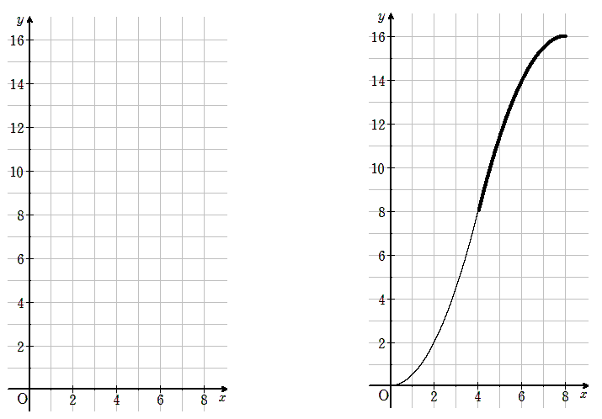

(3) グラフをもとに$y$を$x$の式で表しなさい。

【領域】数量関係 【単元】$y={\text{ax}}^{2}$
【趣旨】変化する量を、表からとらえ、グラフに表し、式を作る。
通常は式から指導していくことが多いが、表・グラフをもとに数量の変化を
とらえていく姿勢を身につけさせたい。
【観点】数学的な技能
【解答】(1) 変域に注意させる。
$$x$$ | ０ | １ | ２ | ３ | ４ | ５ | ６ | ７ | ８
$$y$$ | ０ | 0.5 | ２ | 4.5 | ８ | 11.5 | １４ | 15.5 | １６

(2) と (3)
４cmまでは面積は増加し続ける。４cmから８㎝までも増加し続けるが、
そのペースは４cmまでの増え方と逆になり、増え方はだんだん緩やかになる。
変化を式で表すと $y=\frac{1}{2}x^{2}$ $(0≦x≦4)$
$y=\text{16}−\frac{1}{2}(8−x)^{2}$ $(4≦x≦8)$
（正方形から△ＤＰＱの面積を差し引いて求める）

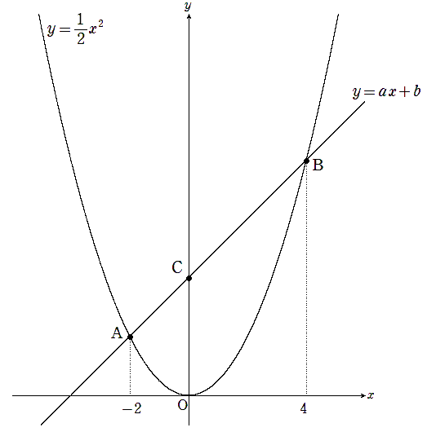
12 右の図は、関数 $y=\frac{1}{2}x^{2}$ のグラフ
が直線 $y=\text{ax}+b$ のグラフと2点A,B
で交わっている。
A，Bの$x$座標はそれぞれ－2，4で、
点Cは、直線ＡＢと$y$軸との交点である。
このとき 次の各問いに答えなさい。
(1) 点A、点Bの座標を求めなさい。

(2) 直線ABの式を求めなさい。

(3) AC：BCの値を求めなさい。

(4) △AOBの面積を求めなさい。

(5) 線分OA、OB、ABの長さを、それぞれ求めなさい。

(6) △OABは、どんな三角形か。

(7) 線分AOを軸として、△AOBを一回転させるときにできる立体の体積を求めな
さい。

【領域】数量関係 【単元】$y={\text{ax}}^{2}$
【趣旨】関数が表すグラフを、図形へ活用し、長さや面積・体積との関係をとらえていく姿勢を身につける。
【観点】数学的な見方や考え方、数学的な技能
【解答】(1) A（－2、2）、B（4、8） (2) ｙ=ｘ+4 (3) AC：BC＝1：2
(4) △AOB＝12 (5) OA＝$2\sqrt{2}$、OB＝$4\sqrt{5}$、AB＝$6\sqrt{2}$
(6) ∠A＝90°の直角三角形 (7) $\text{48}\sqrt{2}π$

【解説】
(1) 点A、Bの座標を求める。
$x=−2$ のとき $y=\frac{1}{2}×(−2)^{2}=\frac{1}{2}×4=2$ 点A（－2、2）
$x=4$ のとき $y=\frac{1}{2}×4^{2}=8$ 点B（4、8）
(2) 2点A、Bを通る直線の式は、$y=x+4$

(3) AC：BC＝2：4＝1：2

(4) △AOB＝$\frac{1}{2}×4×2+\frac{1}{2}×4×4$＝4＋8＝12

(5) OA＝$\sqrt{2^{2}+2^{2}}=\sqrt{8}$＝$2\sqrt{2}$ OB＝$\sqrt{4^{2}+8^{2}}=\sqrt{\text{80}}=4\sqrt{5}$
AB＝$\sqrt{6^{2}+6^{2}}=\sqrt{\text{72}}=6\sqrt{2}$

(6) OA^{２}＋AB^{２}＝OB^{２} であるから △AOBは∠A＝90°の直角三角形
※ 「∠A＝90°の」という表現は必須

(7) できる立体は、底面の半径 $6\sqrt{2}$ 高さ$2\sqrt{2}$ の円錐
Ｖ＝$\frac{1}{3}×π×(6\sqrt{2})^{2}×2\sqrt{2}$ ＝ $\text{48}\sqrt{2}π$

13 高さが8cmある円柱の底面の半径をrcm ,
側面積をScm² , 体積をVcm³とするとき、
rとS、rとVの間には、それぞれどんな関係
がありますか。

【領域】数量関係 【単元】関数y＝ax^{２}
【趣旨】立体図形の表面積・体積を求めることができ、その式について関係を調べることができる
【観点】数学的な技能
【解答】
$S=\text{16}πr$ Sはrに比例する関係 比例定数は$\text{16}π$
$V=8{πr}^{2}$ Vはrの2乗に比例する関係 比例定数は$8π$

14 次の図は、1目もりが1cmの方眼に、正方形を規則的に増やしていく様子を示しています。①、②、③……の順に段の数を増やしていくとき、下の各問いに答えなさい。

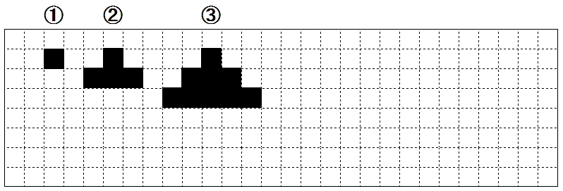

(1) 段の数と、正方形の数（図形の面積）との関係を、表にしました。表の空欄をうめなさい。

段の数 | 1 | 2 | 3 | … | 6 | … | 10 | …
正方形の数  （図形の面積） | 1 | 4 |  | … |  | … |  | …

(2) (1)の表より、「段の数」と「正方形の数」の間には、どのような関係がありますか。

(3) 一般にn段ある場合、正方形の数をnを用いた式で表しなさい。

【領域】数量関係 【単元】関数y＝ax^{２}
【趣旨】具体的な事象の中の数量関係を式で表し、その中から$y={\text{ax}}^{2}$の関係を見つけだすことができる
【観点】数学的な見方や考え方、数量や図形などについての知識・理解
【解答】
(1) （左から順に） 9 , 36 , 100
(2) 「段の数」を2乗すると、「正方形の数」になる。
(3) n²

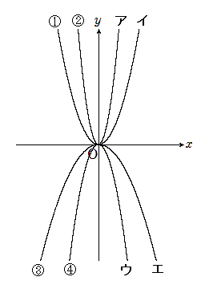
15 右のグラフは、A～Dの関数のグラフです。
次の各問いに答えなさい。

A $y=2x^{2}$

B $y=−\frac{1}{4}x^{2}$

C $y=−x^{2}$

D $y=\frac{1}{2}x^{2}$

(1) ①，②，③，④のグラフは、ア、イ、ウ、エのそれぞれどれとつながっていますか。

(2) Bのグラフは、①～④のどれですか。記号を1つ選び、選んだ理由を「比例定数」という用語を使って説明しなさい。

【領域】数量関係 【単元】関数y＝ax^{２}
【趣旨】関数y＝ax^{２}のグラフの特徴を理解しているか、また、比例定数と放物線の概形との関係を理解しているかどうかをみる
【観点】数学的な見方や考え方、数量や図形などについての知識・理解
【解答】
(1) ①－イ ②－ア ③－エ ④－ウ

(2) Bのグラフは③

（説明例）関数Bは比例定数が負であるから、放物線はx軸より下にある。
また、関数Cの比例定数より絶対値が小さいので、グラフの開きが大きい。
だから、③が関数Bのグラフになる。
※ 以上の2点が説明できていればよい。

16 下の図は、球が坂を転がる様子を表したものです。x秒間に転がった距離をy m として次の問いに答えなさい。
0秒後
●
1秒後
0m
●
3m
●
2秒後
12m
●
3秒後
27m

① 次の表を完成させなさい。
x | 0 | 1 | 2 | 3 | 4 | 5
y

② y をx の式で表しなさい。

【領域】数量関係 【単元】関数$y={\text{ax}}^{2}$
【趣旨】球が斜辺を転がる事象から、転がり始めてからの時間と転がった距離との関係を見出し、表や式にあらわすことができるかどうかをみる。
【観点】数学的な技能、数量や図形などについての知識・理解
【解答】① 下段の空欄の左から、0，3，12，27，48，75
② y＝3x^{２}

17 底面が1辺x cmの正方形である正四角柱の水そうがあります。この水槽に6$ℓ$の水を入れたときの水の深さをy cmとします。次の各問いに答えなさい。

① 表の空欄をうめなさい。
x cm | 1 | 2 | 3 | 4 | 5 | 6
y cm
② yをxの式で表しなさい。

③ xの値が2倍、3倍、4倍、…になると、yの値はどうなりますか。

④ 水の深さが15 cmになるのは底面の正方形の1辺が何cmのときですか。

【領域】数量関係 【単元】関数$y={\text{ax}}^{2}$
【趣旨】$y={\text{ax}}^{2}$の発展的な学習について、正四角柱の水槽に水を入れる事例から、yをxの式で表し、その関係を考察することができるかどうかをみる。
【観点】数学的な技能、数量や図形などについての知識・理解
【解答】
①
x | 1 | 2 | 3 | 4 | 5 | 6
y | 6000 | 1500 | $$\frac{\text{2000}}{3}$$ | 375 | 240 | $$\frac{\text{500}}{3}$$

② y＝$\frac{\text{6000}}{x^{2}}$
③ $\frac{1}{2^{2}}$倍、$\frac{1}{3^{2}}$倍、$\frac{1}{4^{2}}$倍、…になる。（$\frac{1}{4}$倍、$\frac{1}{9}$倍、$\frac{1}{\text{16}}$倍、…でもよい。）

④ 20 cm

※発展的な学習の素材としてご活用ください

